题号 | 一 | 二 | 三 | 四 | 五 | 总成绩
得分
阅卷教师签字
复核教师签字
一、填空题（共5题，每题3分，满分15分）
得分

1. 极限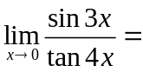 .
2. 曲线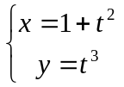，在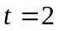的切线方程为 .
3. 已知函数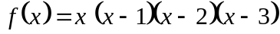，则方程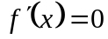有 个实根.
4. 若的一个原函数是，则不定积分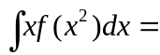 .
5.极限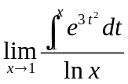的值是 .

二、选择题（共5题,每题3分,满分15分）
得分

1. 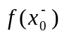、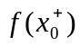存在，是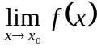存在的（ ）条件.
(A) 充分； (B) 必要； (C) 充分必要； (D) 既不充分也不必要.
2. 已知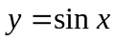，则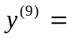（ ）.
(A) ； (B) ； (C) 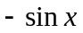； (D) .
3. 函数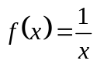满足拉格朗日中值定理条件的区间是（ ）.
(A) 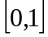； (B) 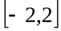； (C) 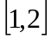； (D) 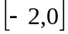.
4. 不定积分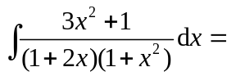（ ）(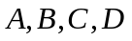为待定常数).
(A) 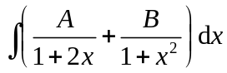； (B) 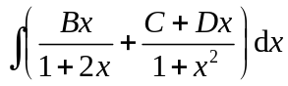；
(C) 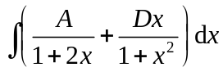； (D) 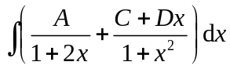.
5. 下列积分中，（ ）不能用牛顿—莱布尼茨公式计算.
(A) 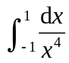； (B) 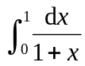； (C) 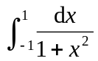； (D) 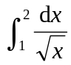.
三、计算题（共8题,每题5分, 满分40分）
得分

1. 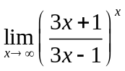

2. 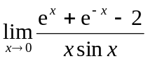

3.设函数由方程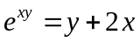所确定，求函数在点处的微分.

4. 设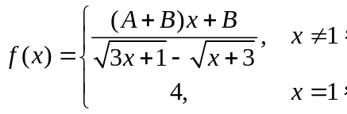 试确定、的值，使得函数在 点处连续.

5.设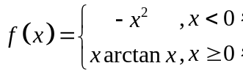 （1）求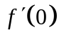；（2）确定的单调区间.

6. 计算不定积分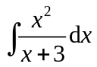.

7. 计算定积分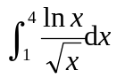.

8. 求函数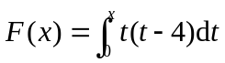在[-1，5]上的最大值与最小值.

四、应用题（满分12分）过点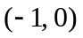作曲线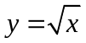的切线，设该切线与曲线及轴所围成的平面图形为.(１) 求的面积；
得分
(2) 求绕轴旋转一周所得的旋转体的体积

五、证明题（共3题,每题6分, 满分18分）
得分

1. 证明：当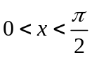时，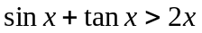.

2.设数列的通项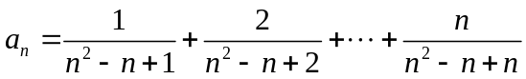，证明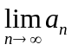存在，并求此极限.

3. 设函数在区间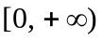内有二阶导数,且,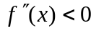,则对于任意不相等的正实数,,证明

